Тема: Клас Кісткові риби. Загальна характеристика класу.
Зовнішня будова риб.
Мета: сформувати в учнів знання про клас Кісткові риби; розкрити особливості зовнішньої будови та життєдіяльність представників цього класу у зв’язку з умовами життя; простежити ускладнення будови кісткових риб порівняно з ланцетником і хрящовими рибами;визначити місце кісткових риб у системі органічного світу та еволюції хордових тварин;розвивати уміння самостійно працювати з малюнками та текстом підручника, з натуральними об’єктами;вчити порівнювати й робити висновки; розвивати логічне мислення, спостережливість, навичок виконання та оформлення лабораторної роботи,здатність до оціночних дій; виховувати любов до живої природи, формувати науковий підхід до пізнання.
Методи: інформативно-рецептивні, репродуктивні,
навчально - пошукові,навчально-дослідницькі.
Основні поняття й терміни: обтічна форма тіла, зяброві кришки, бічна лінія, інстинкт, рефлекс
Обладнання: таблиця «Клас Кісткові риби. Зовнішня будова», жива акваріумна рибка, луска риб, вологі препарати риб, малюнки риб, картки оцінювання
Тип уроку: засвоєння нових знань.
Хід уроку
І.Організаційний момент
1.Створення позитивної психологічної атмосфери
Доброго дня, діти! Щиро рада вітати вас на уроці. У мене в руці квіткова рослина. Вона має гарні квіти й листя. А чи можуть ці органи існувати окремо? Ні! Так і вчитель без учня не існує, і навпаки. Тому ми зараз об’єднаємо свої зусилля для вивчення нового матеріалу. Я розраховую на вашу активну роботу і сподіваюся, що дух партнерства допоможе нам у цьому. А результати вашої роботи я побачу з опорної картки, яка лежить у вас на партах.
ІІ. Мотивація навчальної і пізнавальної діяльності
А тепер зверніть увагу на цю чорну скриню і спробуйте за моїми підказками відгадати що в ній?
- Ці тварини виведені уперше в Китаї і надійно приховувалися за стінам замків китайських імператорів.
- В Європі уперше з’явилися тільки в 17ст. У Росію потрапили з Китаю як подарунок царю Олексію Михайловичу. Цар звелів посадити їх у кришталеві чаші.
- У гарних умовах утримання вони можуть жити до 50 років.
- Телескоп, жемчужинка, вуалехвіст, оранда.
- Казковий персонаж, який виконує різні бажання.
Відповідь: золота рибка.
За результатами генетичних, цитологічних, морфологічних дослідів з'ясувалося, що прототипом золотої рибки є срібний карась.
Повідомлення учнів під рубрикою «Чи знаєте ви що...»
( Походження золотої рибки)
Як ви вважаєте, про що буде йти мова на нашому уроці? Учні висловлюють свої пропозиції щодо плану і завдань уроку. Учитель пише план на дошці.

Тема уроку: Клас Кісткові риби. Загальна характеристика класу. Зовнішня будова риб.
Так що ми повинні зробити на цьому уроці?
Завдання уроку:
- Ознайомитися з особливостями зовнішньої будови кісткових риб;
- Простежити ускладнення будови кісткових риб порівняно з головохордовими та хрящовими рибами;
- Ознаки пристосування риб до існування в водному середовищі;
- Дати загальну характеристику класу Кісткові риби;
- Визначити місце кісткових риб у системі органічного світу.

ІІІ. Актуалізація опорних знань учнів
Повідомляю,що кожен учень відкриває сьогодні банк знань, куди буде поміщати всі зароблені на уроці бали. Наприкінці уроку кожен порахує свої бали, покладені в банк, і отримає оцінку.
Гра « Біологічне лото»
На дошці прикріплені картки із назвами таксонометричних одиниць, але в неправильній послідовності.
Завдання № 1 (мах - 7 б.)
Визначте місце риб у системі органічного світу.
Місце риб у системі органічного світу
Імперія
Надцарство
Царство
Підцарство
Тип
Підтип
Надклас
Клітинні організми
Еукаріоти
Тварини
Багатоклітинні
Хордові
Черепні,або Хребетні
Риби

Висновок: визначили місце риб у системі органічного світу.
Завдання № 2 (мах – 5б.)

Виберіть із переліку загальні ознаки хордових тварин:

1)скелет зовнішній,хітиновий або вапняковий;

2)скелет внутрішній, хрящовий або кістковий;

3)симетрія тіла радіальна;

4)симетрія тіла двобічна;

5)кровоносна система замкнута;

6)кровоносна система незамкнута;

7)над хордою,міститься нервова система трубчастої будови;

8)розвиток органів дихання(зябер або легень),пов’язаний із передньою частиною травної системи.

Оцінювання:

5б.- всі вірні: 2,4,5,7,8.
4б.- 1-2 помилки
3б.- 3 помилки
2б.- 4 помилки і більше.

Підрахуйте, скільки ж ви поклали в банк. Якщо не так багато, не розчаровуйтесь. У вас ще буде така можливість. Для цього беріть активну участь в уроці.

Запрошую усіх працювати разом зі мною. Найактивніші отримають у свій банк 5 балів, інші – по мірі своєї активності. Поповнюйте свій банк.

І V. Вивчення нового матеріалу
Кісткові риби – добре відомі вам тварини,до цього класу належать близько 21 тис видів, у водоймах України мешкає 181 вид. Спробуємо дати їм загальну характеристику. Спираючись на власні знання та досвід, ви будете давати відповіді на мої питання. Одночасно розглядаємо малюнки із зображенням риб.

Фіксування навчального матеріалу ви обираєте власноруч: план-конспект;
б) опорний конспект; таблиця, схема…
Тип Хордові. Клас Кісткові риби.

Кількість видів____________ Середовище існування_______________

Кл. ……….
Класифікація надкласу Риби
Кл. ………..

Зовнішня будова

Голова
очі

Зяброві ….

Зяброві кришки
Тулуб
Хвіст
Парні плавці
.........пелюстки

…….плавець

Покриви риб:__________________________________________________

Органи чуттів:
Очі__________________________________________________________

Органи нюху__________________________________________________

Бічна лінія риб ________________________________________________
Бесіда з використанням малюнків.
За активну роботу ( мах – 5б.)
- Чому Риби належать до Хребетних і Черепних? (Мають хребет і череп)
- На які класи ділиться н/клас Риби? (Хрящові й Кісткові)
- Де живуть риби? (Виключно у водному середовищі)
- Яка форма тіла?Чому?( обтічна,у хрящових торпедоподібна)
- Значить вони дихають..( Зябрами)
- З яких відділів складається тіло риб?(Голова, тулуб,хвіст)
- Що розміщено на голові риб?(Пара ніздрів,ротовий отвір,обмежений щелепами,пара очей, Хрящові риби-передня частина голови – рило, ротовий отвір - поперечний оточений щелепами, пара отворів бризгальця, очі)
- Як рухаються риби у воді?(За допомогою плавців)
- Яку роль відіграють плавці?
- Які бувають плавці?(Парні й непарні)
- Чим покрите тіло риб(Лускою)
- Підбийте підсумок,які пристосування мають риби до існування у водному середовищі? (форма тіла, дихання – зябрами, рухи – плавці, покриви – луска)

Сьогодні ми зупинимося на Кісткових рибах. Зокрема, необхідно визначити особливості зовнішньої будови, що вони мають спільного між собою і чим відрізняються від Хрящових риб

Клас поділяється на дослідницькі групи. Через 5 хвилин представники групи звітують про результати своєї роботи.( мах – 5б.)

КАРТКА - ЗАВДАННЯ
для пошукової групи №1
Завдання: 1. На с. 150-151 прочитайте розділ «Покриви
риб»;
2. На с. 334-довідника прочитайте розділ «Форма тіла.
Покриви Хрящових риб»;
3. Порівняйте покриви кісткових і хрящових риб,
установіть,що в них подібне й що відмінне;
4. Підготуйте усний звіт про ваші відкриття(нові знання).

КАРТКА - ЗАВДАННЯ
для пошукової групи №2
Завдання: 1. На с. 150 прочитайте розділ « Плавці риб»;
2. На с. 163 прочитайте розділ «Характерні ознака
хрящових риб»;
3. Порівняйте плавці кісткових і хрящових риб,
установіть,що в них подібне й що відмінне;
4. Підготуйте усний звіт про ваші відкриття(нові знання).
КАРТКА - ЗАВДАННЯ
для пошукової групи №3
Завдання: 1. На с. 155 прочитайте розділ «Органи дихання
риб - зябра»;
2. На с. 336 - довідника прочитайте розділ «Дихальна
система хрящових риб»;
3. Порівняйте зябра кісткових і хрящових риб,
установіть,що в них подібне й що відмінне;
4. Підготуйте усний звіт про ваші відкриття(нові знання).

КАРТКА - ЗАВДАННЯ
для пошукової групи №4
Завдання: 1. На с. 156 прочитайте розділ «Органи чуттів
риб »;
2. Очі, органи нюху, органи смаку, орган слуху;
3. Будова, функції;
4. Підготуйте усний звіт про ваші відкриття(нові знання).

КАРТКА - ЗАВДАННЯ
для пошукової групи №5
Завдання: 1. На с. 156 прочитайте розділ «Бічна лінія
риб »;
2. Будова, функції;
3. Підготуйте усний звіт про ваші відкриття(нові знання).

КАРТКА - ЗАВДАННЯ
для пошукової групи №6
Завдання: 1. На с. 159 -160 прочитайте розділ « Поведінка риб»;
2. Інстинкти риб(приклади);
3. Умовні рефлекси риб (приклад);
4. Сезонні явища у житті риб(назвати –зимовий період,
нерест, нагул)
5. Підготуйте усний звіт про ваші відкриття(нові знання).

Так який ми можемо зробити висновок про ускладнення в будові і пристосування до середовища існування Кісткових риб?
V. Закріплення вивченого матеріалу

Виконання Лабораторної роботи 15
Тема: Вивчення зовнішньої будови та поведінки риб
Мета: вивчити зовнішню будову риби на прикладі річкового окуня,
встановити особливості поведінки риб.

V І.Підсумок уроку
Учні обговорюють, про що нове дізналися при вивченні теми, чи виконали поставленні завдання уроку.
- Що вразило на уроці?
- Що нового дізналися про риб?
- Оціночний момент
VІ І.Домашнє завдання
- Опрацювати параграф 32.
- Знайти цікаві факти з життя риб.
- Творче завдання: - Як довести експериментально, що риби відчувають
запахи?
- Чому риби, що мешкають серед коралових рифів або
в тропічних прісноводних, багатих на рослинність
водоймах,мають яскраве забарвлення?
- Випереджальне завдання.
Підготувати повідомлення:
«Прохідні риби, особливості їх розмноження»,
«Цікаве про вугрів»,
«Турбота риб про своїх нащадків»,
«Післянерестовий нагул, його значення»,
«Період зимівлі риб».
Риби

Є різні риби у воді: товсті, тоненькі і худі,

дрібненькі риби-малюки, а є й великі – от такі!

Є войовничі – із мечами,

є з довжелезними хвостами,

є рибки срібні й золоті,

є дуже мудрі, є й пусті...

Живуть вони в річках і в морі,

і все беруться до розмов,

але ніколи не говорять,

немов своїх не знають мов.

Набравши в ротики води, вони мовчать.

Мовчать завжди: в воді не можна говорити,

тож риби мовчки мусять жити.
Про риб багато знаємо ми,
І в той же час так мало;
І треба всім: і вам, і нам,
Щоб їх побільше стало!

Леонід Полтава
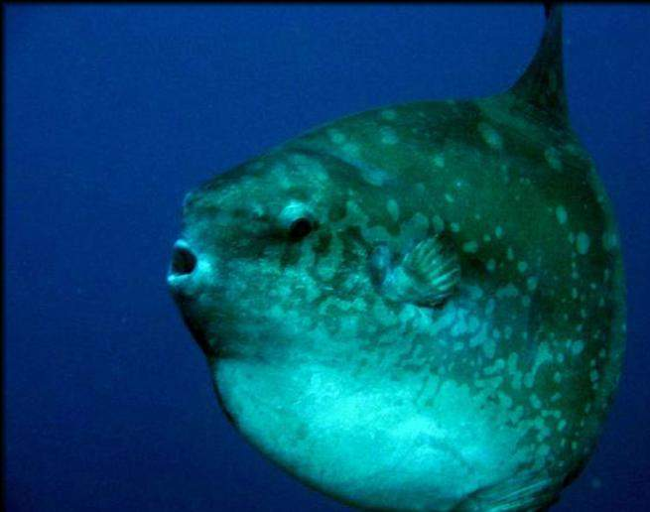

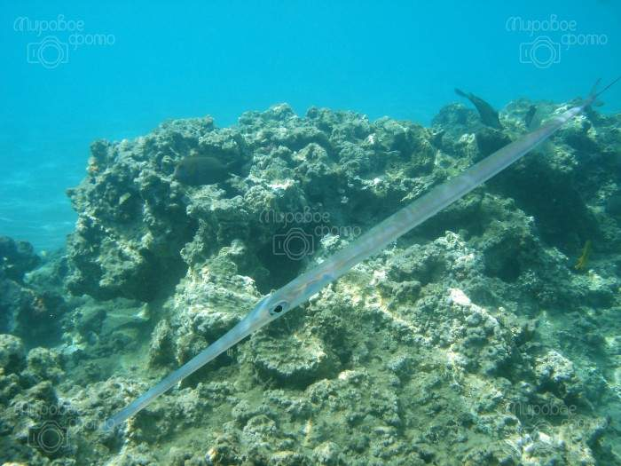
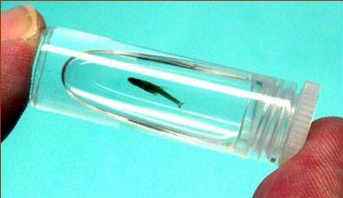

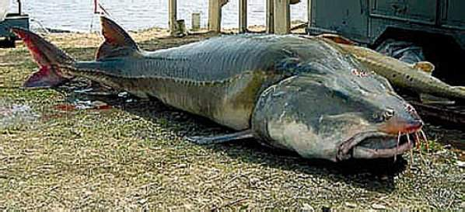

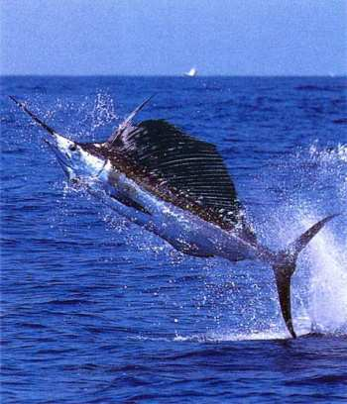

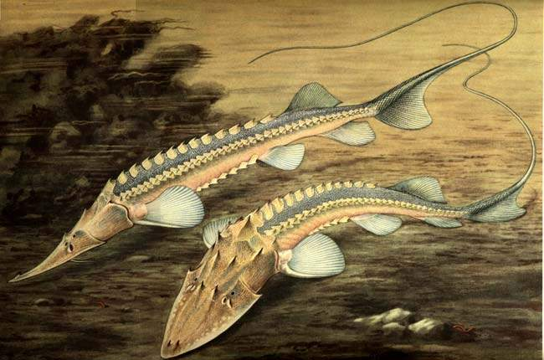

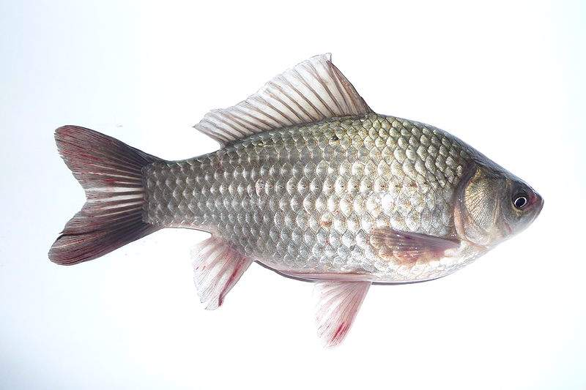

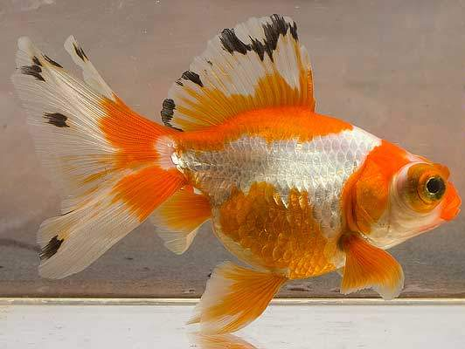
Тема: Клас Кісткові риби. Зовнішня будова риб.
Завдання № 1.Визначте місце риб у системі органічного
світу ( мах.– 7б.)

Завдання № 2. Виберіть із переліку загальні ознаки
хордових тварин (мах. - 5б.)
_________________________________________

Завдання № 3 Робота в групі (мах. – 5б.) ______
За активність на уроці (мах. – 5б.) ______

Кількість набраних балів | Оцінка | Кількість набраних балів | Оцінка
22 | 12 | 10-11 | 6
20 | 11 | 8-9 | 5
18-19 | 10 | 6-7 | 4
16-17 | 9 | 4-5 | 3
14-15 | 8 | 2-3 | 2
12-13 | 7 | 1 | 1
_____________(оцінка)

